非XML配置实现：
在类头部加上@Configuration,类中的public方法加上@Bean,来代替xml 中对bean的配置，在spring-jdbc 中 提供有DriverManagerDataSource类，可构造出来简单的数据源。需要扫描多个mapper,需要在Appconfig 的类头加上@MapperScan(“xxxx”);

MyBatis 原理：通过JDK动态代理为mapper 接口产生了一个代理对象，所有的方法都是完成数据库的访问，相关代码是
SqlSessionFactory factory = null;
SqlSession session = factory.openSession();
CityDao dao = session.getMapper(CityDao.class);
进入getMapper方法，它的实现有DeffaultServlet.... newInstence方法中return 的 Proxy.newProxyInstance可看出是动态代理。

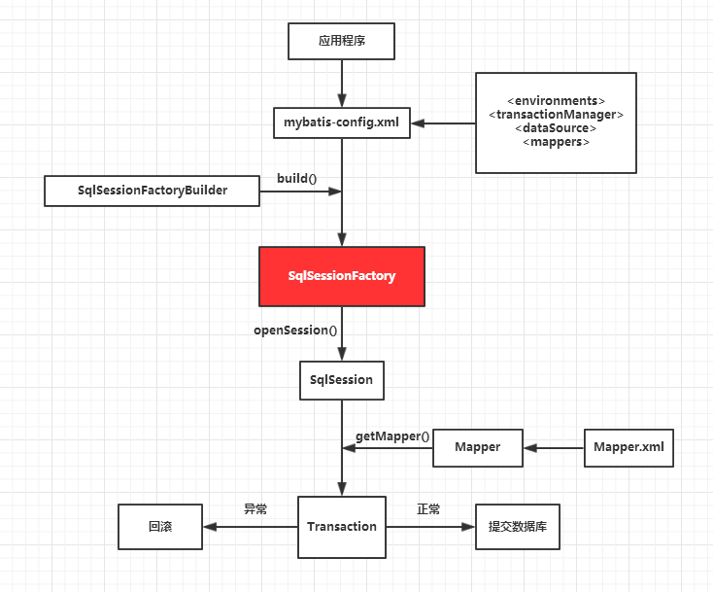
Spring 如何把一个类变成Bean：
@Component 扫描是吧一个类扫描出来，而非对象，启动spring之后去扫描出加了@Component 的类，生成一个GeneracBeanDefinition对象后，把我次对象放入一个mapper,然后new 出一个对象放入容器中。下图中的“test”为一个类名，若想要打印出testA 这个没有加@Component 的类，方法如下图2.
